GIT TUTORIAL

# A - Chuẩn bị

## 1. Cài Git, vào trang https://git-scm.com/

chọn hệ điều hành tương để cài đặt

## 2. Đăng ký tài khoản github, vào trang: https://github.com/signup

Khi đăng ký chọn 1 username duy nhất.

Tài khoản GitHub của mình có dạng: <https://github.com/username>

# B- Thực hành

## Tạo repository

Tham khảo:

[[Bài đọc] Các bước làm việc cơ bản với Git – Learn CodeGym](https://learn.codegym.vn/courses/nen-tang-lap-trinh-v2-1/lessons/quan-ly-ma-nguon-voi-git-3/topic/bai-doc-cac-buoc-lam-viec-co-ban-voi-git)

Vào github.com/<username> chọn tab repositories

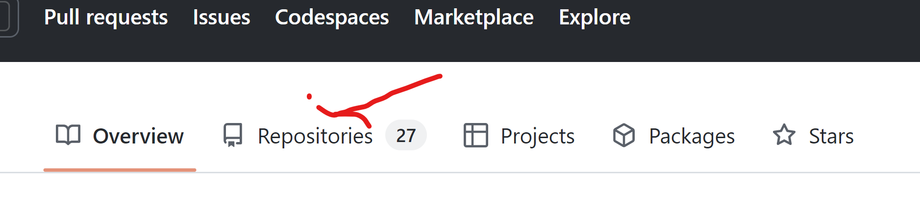

Chọn New

Chọn lựa **Repository name**

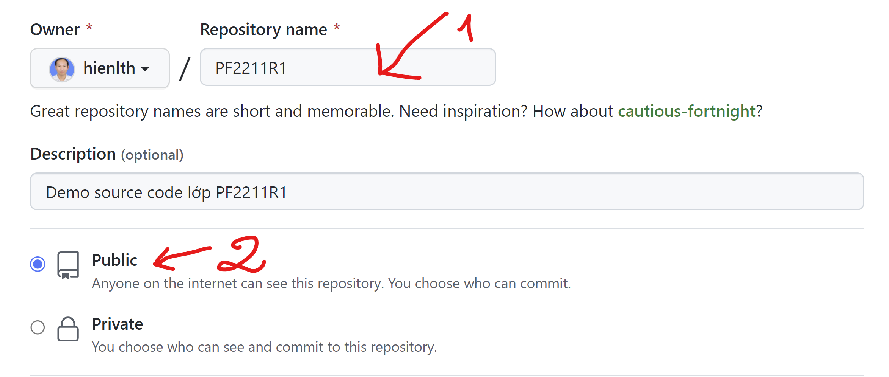

Sau đó chọn 

## 2 – Clone project

Chọn project cần clone

Copy địa chỉ project

Mở Git bash gõ lệnh: $ git clone <https://github.com/hienlth/PF2211R1.git>

## 3 – Setup tài khoản git trên máy local

$ git config --global user.name “Mr Bean”

$ git config --global user.email “abc@gmail.com”

## 4 – Tạo thay đổi và push code lên remote repo

Thêm/sửa/xóa …

### 4.1 Dùng giao diện Git GUI

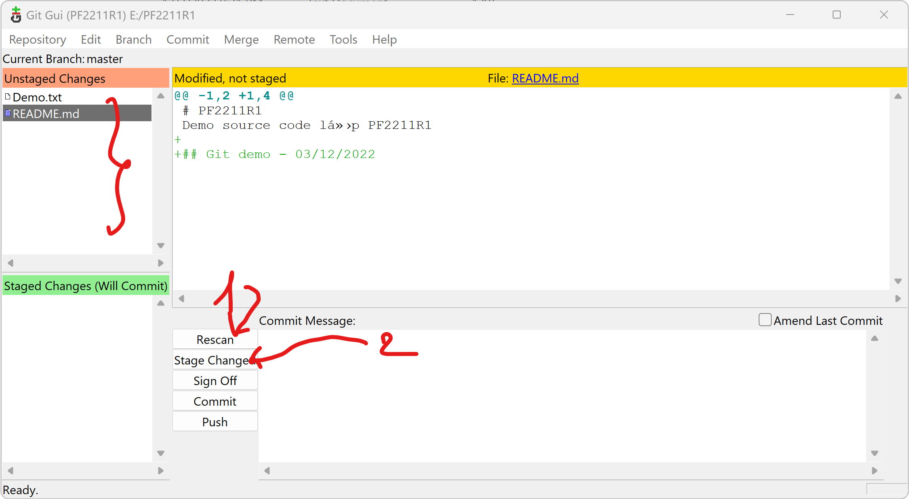

Bấm Rescan trước sau đó bấm stage change

## 4.2 Thích gõ lệnh

$ git add *

$ git commit -m “message”

$ git push